Отчёт о проведёнии мероприятия по ПДД
в МБДОУ №28 «Сказка»
В рамках реализации годового плана (приложение) плана мероприятий по предупреждению дорожно – транспортного травматизма 9 декабря 2014 года в ДОУ педагоги старшей и подготовительной группы провели развлечение для детей и родителей по правилам дорожного движения.
Тема: калейдоскоп дорожной безопасности «Знаки дорожные – самые надёжные».
Цель: формирование навыков осознанного использования знаний правил дорожного движения в повседневной жизни.
На мероприятии в качестве гостей и жюри присутствовали:
Гибадуллина Г.М. – ИОДПС ГИБДД ОМВД России по Бугульминскому муниципальному району
Баянова Т.В. – начальник Бугульминского филиала «ДФН и ОП БДД по РТ»
В ходе мероприятия ребятам и их родителям (законным представителям) предстояло пройти несколько этапов – ответить на вопросы, из фрагментов собрать автомобиль и назвать его, показать умение езды на самокатах, по загадкам узнать дорожный знак, назвать его и показать. Каждый этап начинался с прихода сказочного героя - это Фея, Карлосон, Фиксик и Шапокляк. Между этапами группа поддержки исполняли песни по правилам дорожного движения и танцы «Танец огоньков», «Бибика». Со зрителями ведущая провела музыкальный конкурс «Мы еде, едем, едем». В заключении каждая команда презентовала авторскую игру по правилам дорожного движения изготовленную родителями, жюри подвели итоги и наградили участников.
Всем участникам и зрителям представители из ГИБДД вручили памятки и сборник стихов по правилам дорожного движения.
По итогам конкурса авторских игр по правилам дорожного движения от представителей ГИБДД памятными подарками (электронный носитель - флэшка) были награждены родители средней группы: Болотова Г.С., Гайнутдинова Л.Р., Шугаипова О.В. и Шмегельская Ю.В.

Фото отчёт

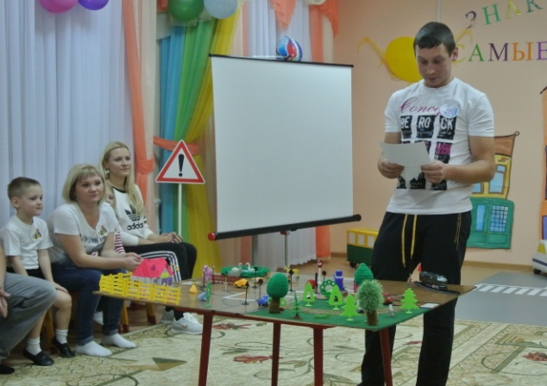
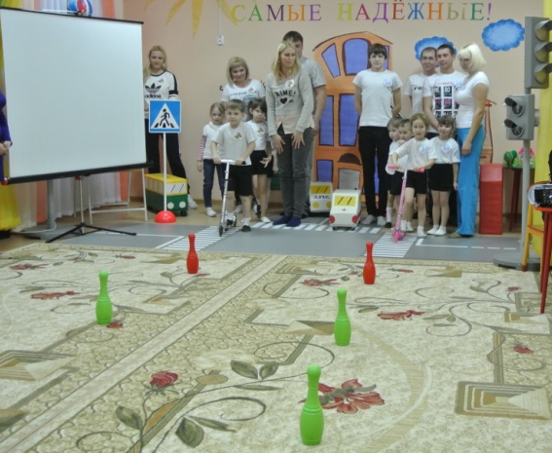

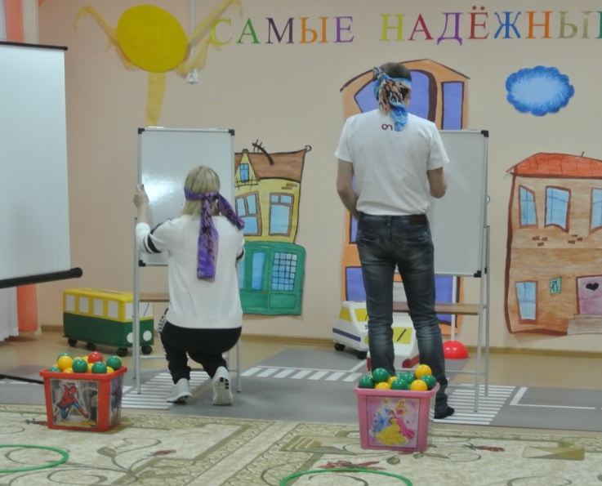
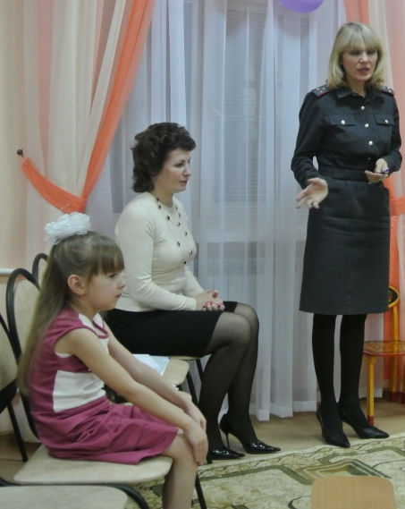

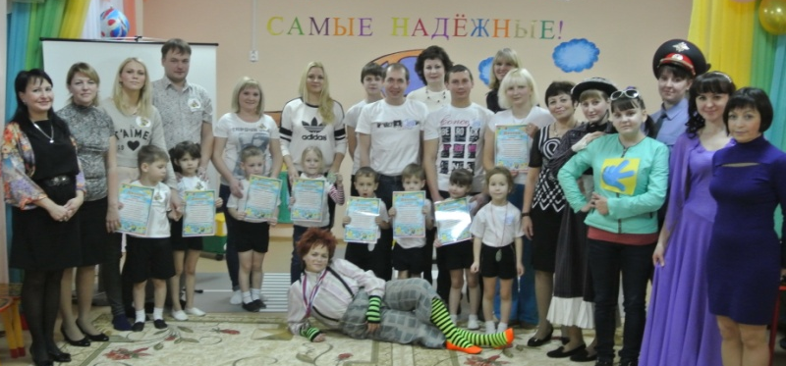

Отчёт о проведёнии мероприятия по ПДД
в МБДОУ №28 «Сказка»
В рамках реализации годового плана (приложение) плана мероприятий по предупреждению дорожно – транспортного травматизма 27 марта 2015 года в ДОУ педагоги второй младшей группы провели развлечение для детей по правилам дорожного движения.
Тема: «Зебра – наш весёлый друг».
Цель: развитие у детей необходимых умений безопасного поведения на улицах и закрепление представлений о сигналах светофора.
В начале мероприятия дети посмотрели мультфильм про хулигана Максимку, который любил играть с мячом около проезжей части дороги. Ведущая с детьми обсудили его неправильное поведение. Затем мультяшный герой пришёл к ним в гости, ещё героями развлечения были Светофор и зверюшки из леса. Дети вместе с героями пели песни, отгадывали загадки, играли в игры по правилам дорожного движения. Ребята, используя мини авто – городок научили Дениску правильно переходить проезжую часть дороги и объяснили где можно играть. В конце праздника героям подарили подарки, сделанные своими руками.

